反汇编

1.1 目的
对所提供的机器码进行解码，输出其对应的汇编源码。

1.2 数据
提供如下的训练数据（测试数据）
(asm.bin insert here)

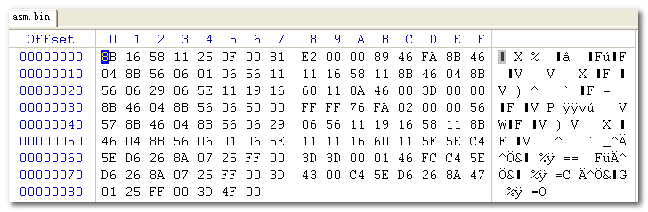

1.3 数据分析

1.3.1 获取汇编源码
利用debug -u 获取汇编源码，并保存至diasm.txt
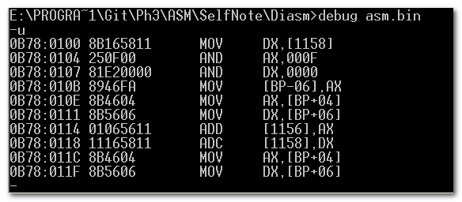
//diasm.txt inserted here

1.3.2 按指令功能进行分类
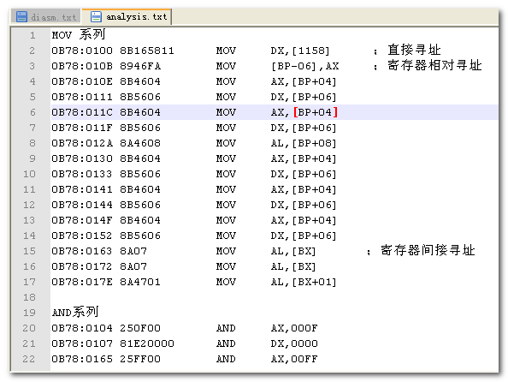
这样就获取到训练集，针对这些进行规律总结，加以之前提取规律的辅助。

1.4 指令规律分析
在20141029_ASM_立即数寻址、寄存器寻址.doc 、20141030_ASM_内存寻址.doc中已经通过不断的比对，总结了一些规律，可参考。

这里，通过另一种视角，以IA 32 VOL2 文档解读为主，同之前方法相对照。

1.5 Mov 系列
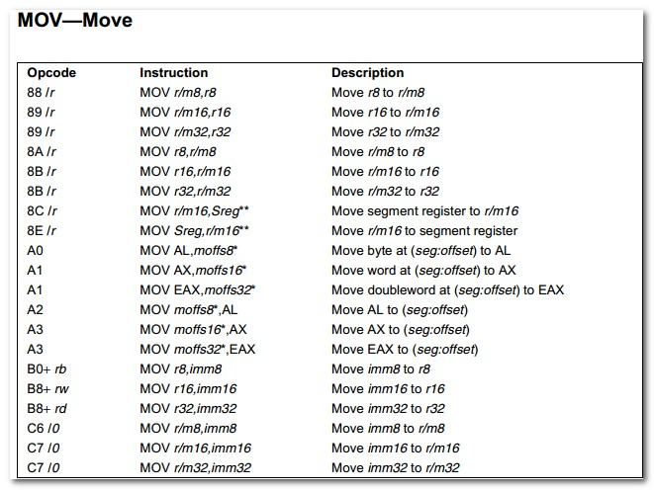
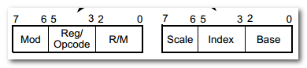
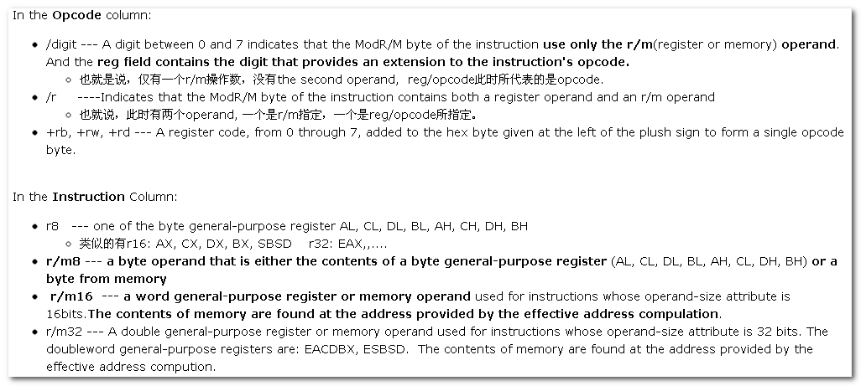
Copies the second operand (source operand) to the first operand (destination operand).
The source operand can be an immediate value, general-purpose register, segment register, or memory location.
The destination register can be a general-purpose register, segment register, or memory location.
Both operands must be the same size, which can be a byte, a word, or a doubleword.

1.5.1 立即数寻址
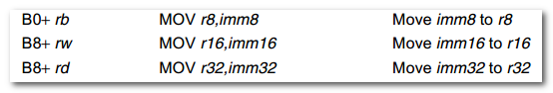
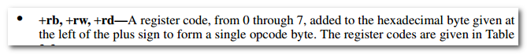
rb rw rd
-----------------------------
AL = 0 AX = 0 EAX = 0
CL = 1 CX = 1 ECX = 1
DL = 2 DX = 2 EDX = 2
BL = 3 BX = 3 EBX = 3
AH = 4 SP = 4 ESP = 4
CH = 5 BP = 5 EBP = 5
DH = 6 SI = 6 ESI = 6
BH = 7 DI = 7 EDI = 7

而我们之前的示例也对此进行了验证。
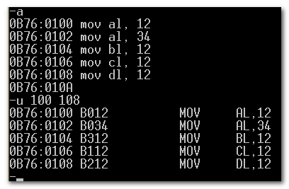
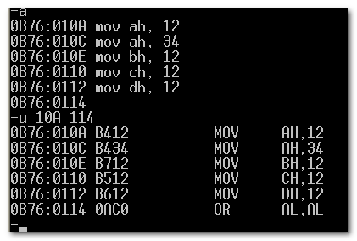
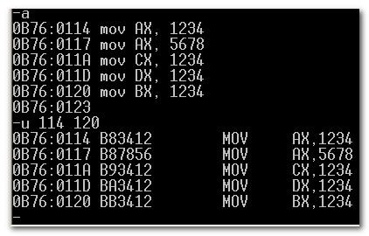
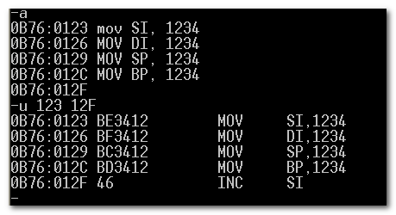

1.5.2 立即数寻址的编程解析
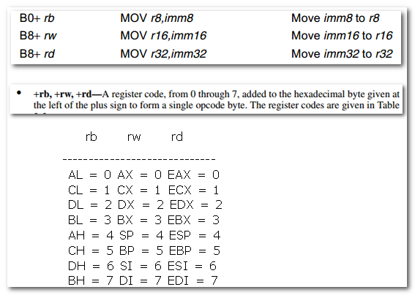
针对以上信息，可根据如下逻辑，对立即数寻址进行解析：
- 构建如下的数组
Char const rb[8][3] = {“AL”, “CL”, “DL”, “BL”,”AH”, “CH”, “DH”, “BH”};
Char const rw[8][3] = {“AX”,.....};
Char const rd[8][4] = {“EAX”,....};
- 取1byte，其值为first.
- 如果first < B0 || first > BF, 则不属于MOV的立即数寻址方式
- 如果first >= B0 && first < B8, 则为单字节 mov r8, imm8的情况
  - 用rb[first-B0] 确定寄存器。如,first=6, 则rb[6]就是”DH”
  - 再取1byte, 作为立即数输出
- 如果first >= B8 && first < C0, 则为双字节 mov r16, imm16的情况 （32位暂不考虑）
  - 用rw[first-B8]确定寄存器。如,first=6,则rw[6]就是”SI”
  - 再取2byte,作为立即数输出（注意输出的顺序）

1.5.3 寄存器寻址
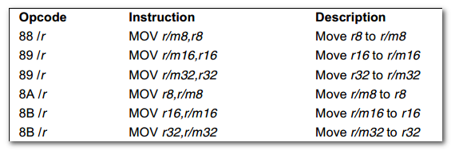
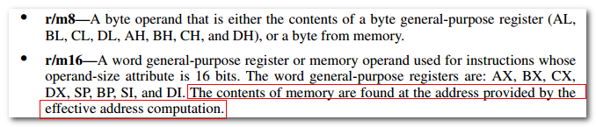
这里涵盖了寄存器寻址、直接寻址两种方式，所以要注意它们间的区分。
（其实，88 /r mov r/m8,r8这种总结方式，并不是与直接寻址、间接寻址等相对应的， 是一种更高层次上的总结。 所以，在写作之初将它们进行比对、关联，有欠缺之处。）。

此外，88 /r mov r8, r8 与 8A /r mov r8, r8是同样的效果。（方向）
89 /r mov r16, r16 与 8B /r mov r16, r16是同样的效果。（方向）
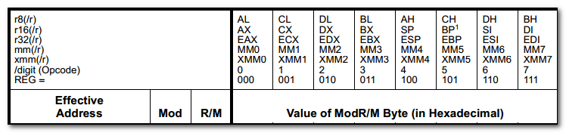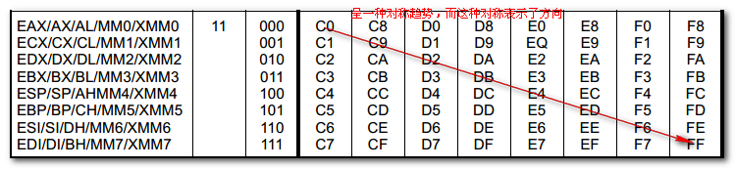

88 1000 1000
8A 1000 1010
这里的D1位就代表了方向。
Mov 1st operand, 2nd operand
D1: 0 表示 2nd Operand ---> 1st Operand
D1: 1 表示 1st Operand ---> 2nd Operand
比如
88C1, 其中C1对应着(CL, AL)， 88C1就是MOV CL, AL
88C8, 其中C8对应着(AL, CL), 88C8 就是mov AL, CL
8AC1, 其中C1对应着(CL, AL), 8AC1就是MOV AL, CL
8AC8，其中C8对应着(AL, CL), 8AC8就是MOV CL, AL
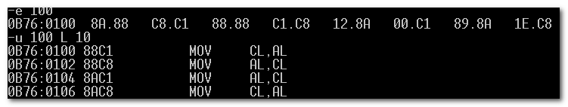
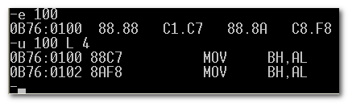
同样的也可解释89与8B间的关系。

1.5.4 寄存器寻址编程逻辑
- 建立数组int reg_reg[8][8] = {C0, C8, D0......};
因考虑到数组元素间的特性，可用Base=C0代替，无需建立数组。
比如C1 - C0 = 0 *8 + 1表示为(1,0) 代表(CX,AX), (CL, AL) 具体的r8,16可由opcode（如88, 8A）确定
- 取1byte，其值为first
- 若first != 88, 89, 8A, 8B(其实这还可优化，有方向信息，r8,16信息，暂不处理），则不为MOV 寄存器寻址、直接寻址, 退出。
- 再取1byte， 其值为second
- 若second < C0, 则不为MOV 寄存器寻址、直接寻址，退出
- 由second - Base 获得两寄存器信息(reg1, reg2)。比如D5 - C0 = 2 * 8 + 5
表示为(5,2),可利用前面的rb, rw数组确定对应关系。（5，2）代表（BP, DX), (CH,DL),具体选择由opcode确定。
- 88，89代表着一种方向，8A, 8B代表着另一种方向
- 上面提到r8, r16, 方向问题，可进一步优化，进行位操作。

1.5.5 直接寻址
此外，应该区分寄存器寻址和直接寻址。

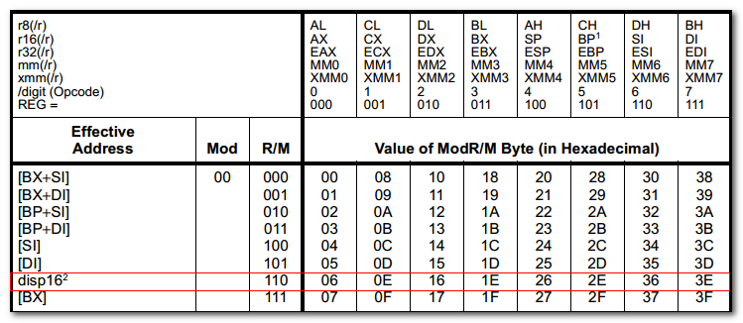
Mov m8, r8 mov m16, r16
Mov r8, m8 mov r16, m16
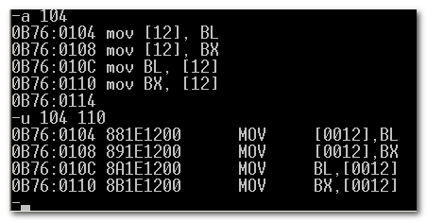
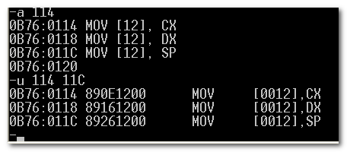
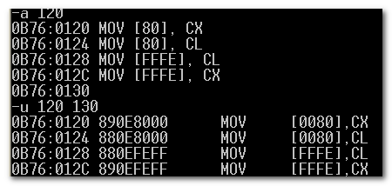
可见,符合上面的
- 会将displacement 按照16bit处理
- 88/89/8A/8B + 范围(06 ~ 3E)

猜测8B360012 对应mov SI, [1200]
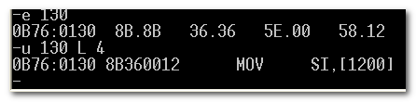

1.5.6直接寻址的编程逻辑
- 基本处理逻辑与上面寄存器寻址的很类似
- 主要区别在于second, 它的取值为(06,0E,16,1E,26,2E,36,3E)，可用位操作进行优化，如果second | 0x38 != 0x3E 则退出
- 此外，displacement为定长2byte.

1.5.7更正
在整理的过程中，逐步意识到两个角度出现了混淆。
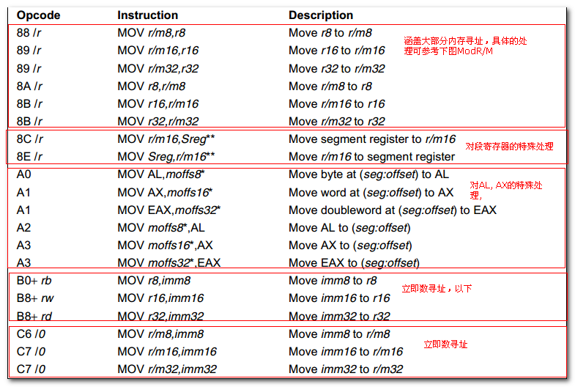
注意C6/0 C7/0 imm-->memory word ptr, byte ptr
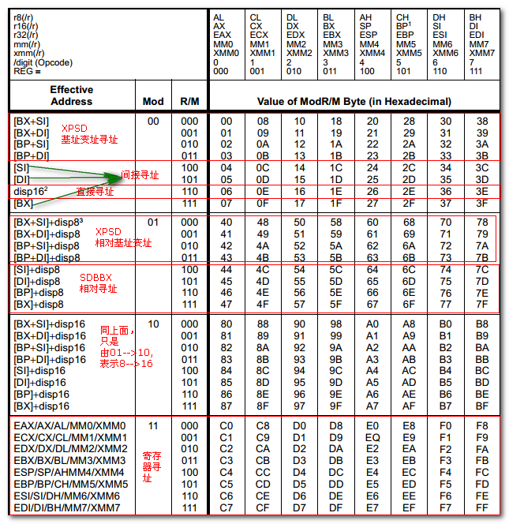
第二张图是对第一张图中内存寻址的细节解读。

从前面几节的不同寻址方式的小视角脱离出来，看到针对不同寻址方式的通用性解读。灵活运用位操作、表映射，对机器码进行解读。

1.5.8 对AL, AH的特殊考虑
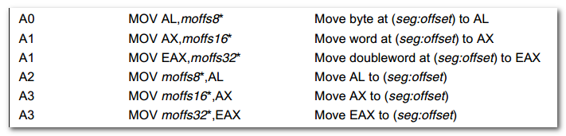
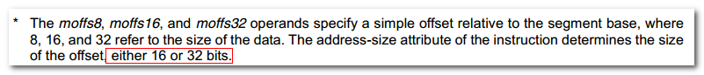

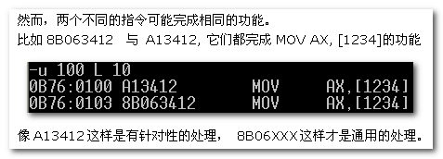
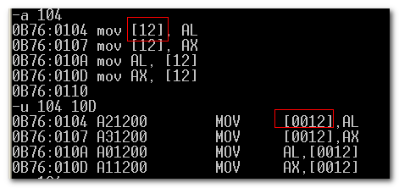

因此，对AL, AX的特殊处理的编程逻辑如下：
- 取1byte, 其值为first
- 若first != A0, A1, A2, A3 (这里仍然涵盖着方向,r8,r16，可优化), 则退出
- 方向，大小的映射获取。
- 注意displacement为定长2byte.

1.5.9 段寄存器的特殊处理
先来看看全局情况，还有哪些没有涵盖。
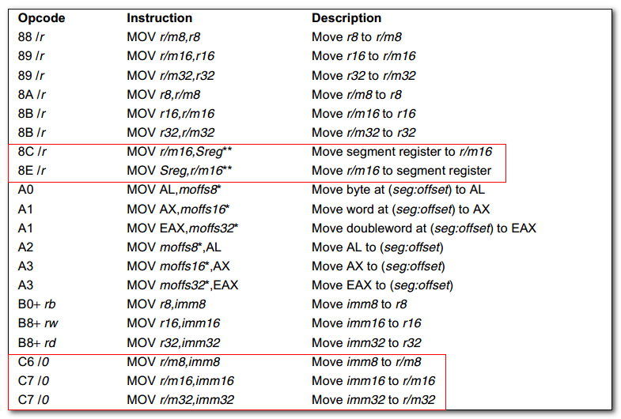
在对段寄存器处理前，插入一点：
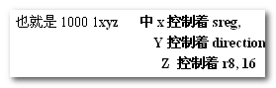
这是之前总结规律过程中，发现的，现在综合来看，应该大体这样的。

因为仅有ES, CS, SS, DS (ECSD)，所以出现了下面这样的情况：
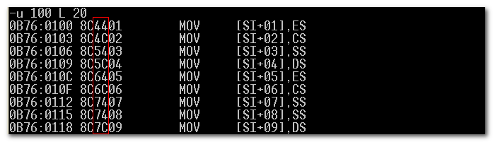
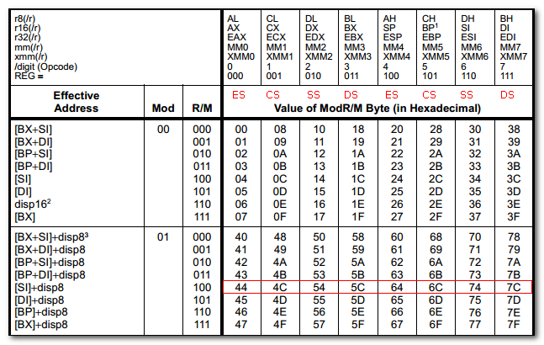
猜测8E690102 为mov CS, [BX+DI+01]
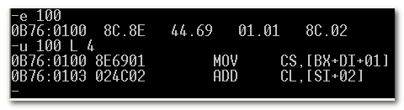

1.5.10 C6，C7
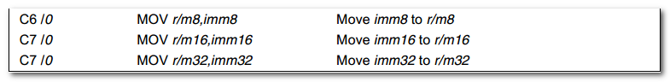
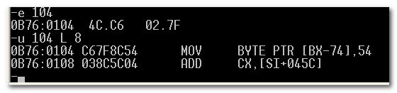
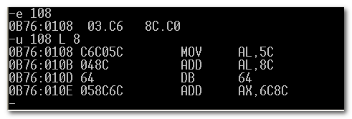

1.5.11 总结
越发到最后，越发的感觉，利用上面两张图就OK了。
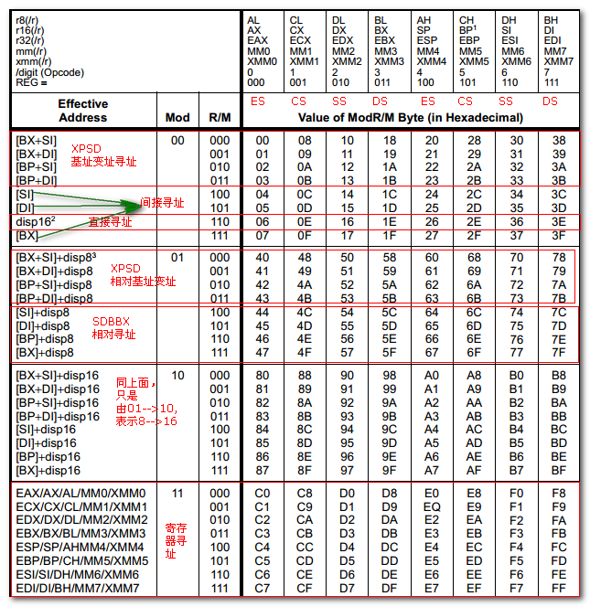
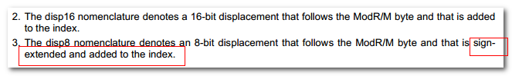

当然了，还有注意相关的解释：
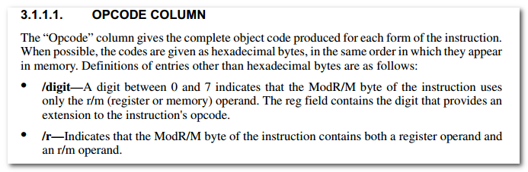
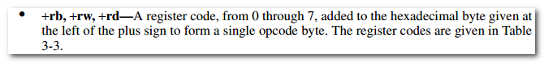

rb rw rd
-----------------------------
AL = 0 AX = 0 EAX = 0
CL = 1 CX = 1 ECX = 1
DL = 2 DX = 2 EDX = 2
BL = 3 BX = 3 EBX = 3
AH = 4 SP = 4 ESP = 4
CH = 5 BP = 5 EBP = 5
DH = 6 SI = 6 ESI = 6
BH = 7 DI = 7 EDI = 7

关于displacement, 它是signed, 以补码形式存在。
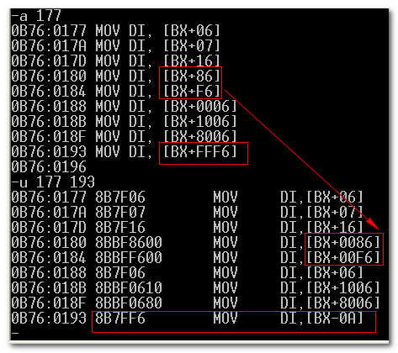
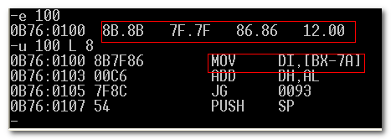

在进行编码实现之前，再看一个例子，对上面总结的规律进行验证。

1.6 And系列
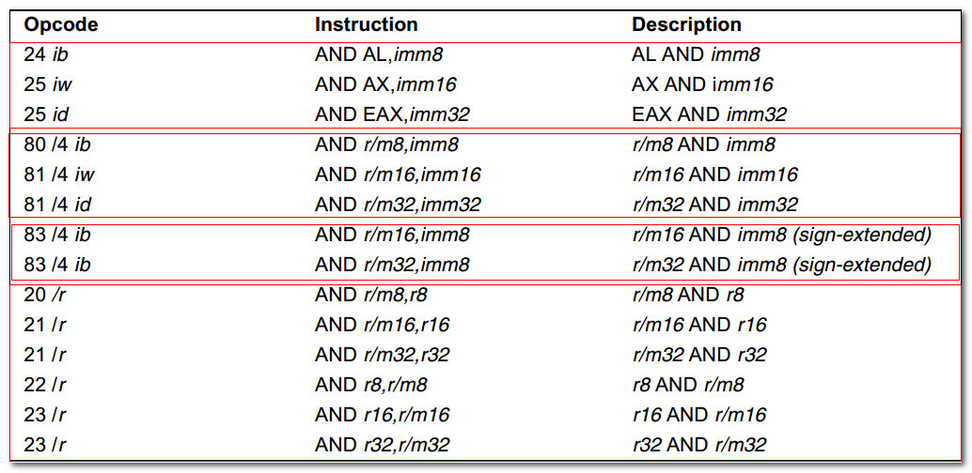
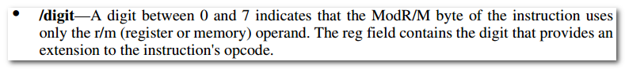
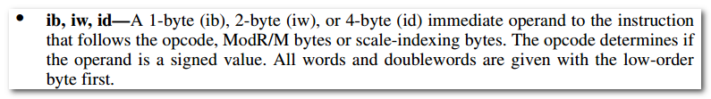

对imm --->memory的特殊处理

1.7 Add系列
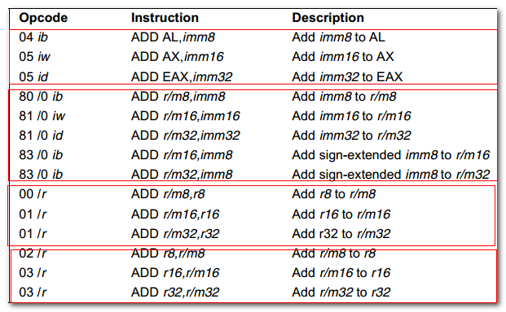

注意这里80 ~83 /0 Add系列，与上面的80~83 /4 And系列。
针对同一个Opcode， 不同的/Digit，代表了不同的action.
此时，在编程实现时，具体的/Digit 是什么，倒不重要，重要的是有/Digit, 还是没有/Digit。
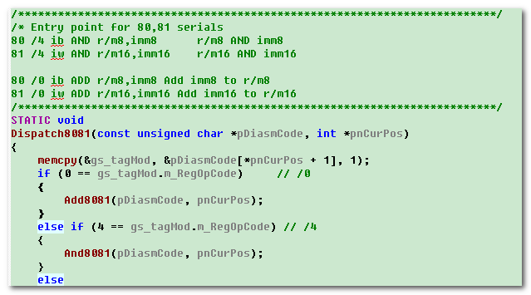

而且，随着种类的增多，不同种类的实现可以进行重用。比如
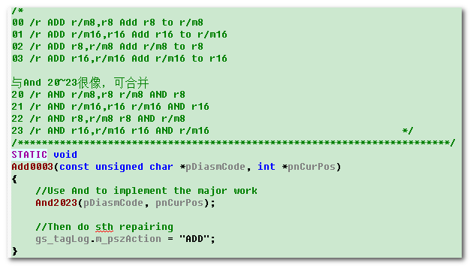
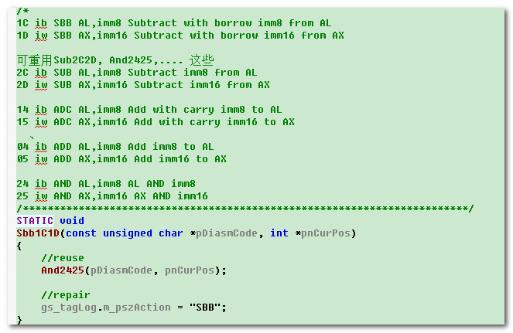
越往后，代码重用体现得越明显。
然而，从另外一个角度来说，可以看出OpCode中位的规律，可以挖掘。
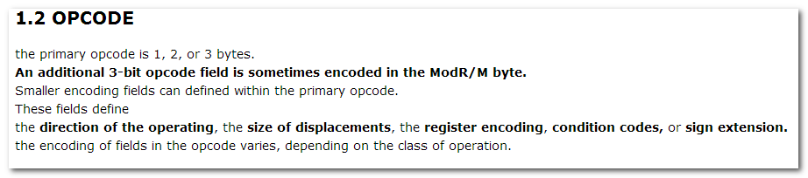
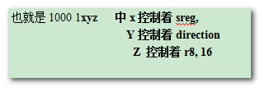

推测8100123456 为ADD [BX+SI], 3412
813F1234 为ADD [BX], 3412
8140123456 为ADD [BX+SI+12], 5634
817F123456为ADD [BX+12], 5634
818012345678 为ADD [BX+SI+3412], 7856
81BF12345678 为ADD [BX+3412], 7856
81C0123456 为ADD

1.8 ADC系列
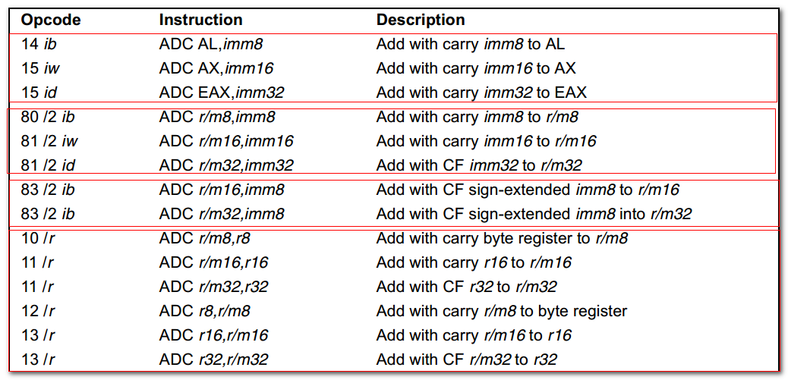

1.9 SUB系列
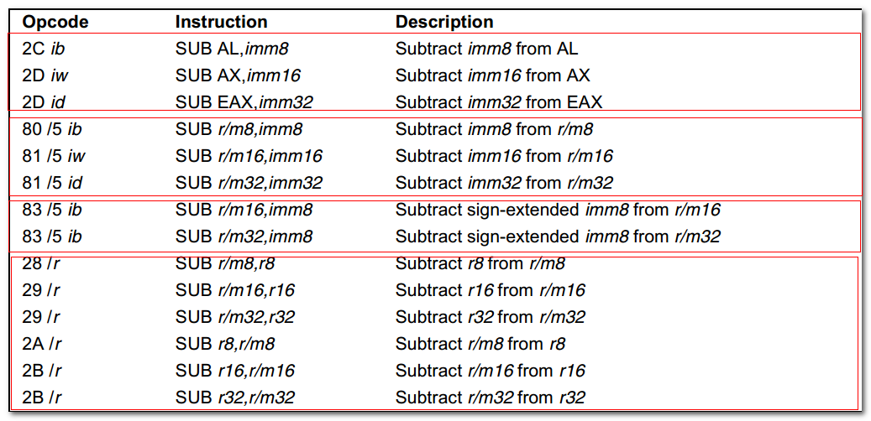

1.10 SBB系列
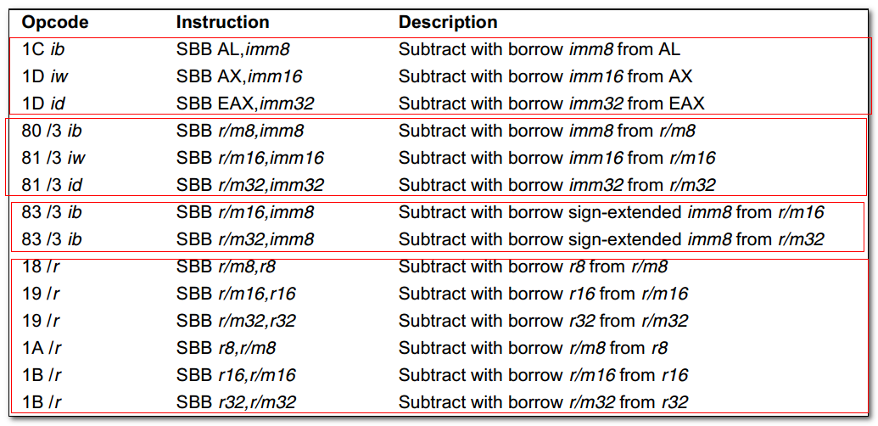

1.11 CMP系列
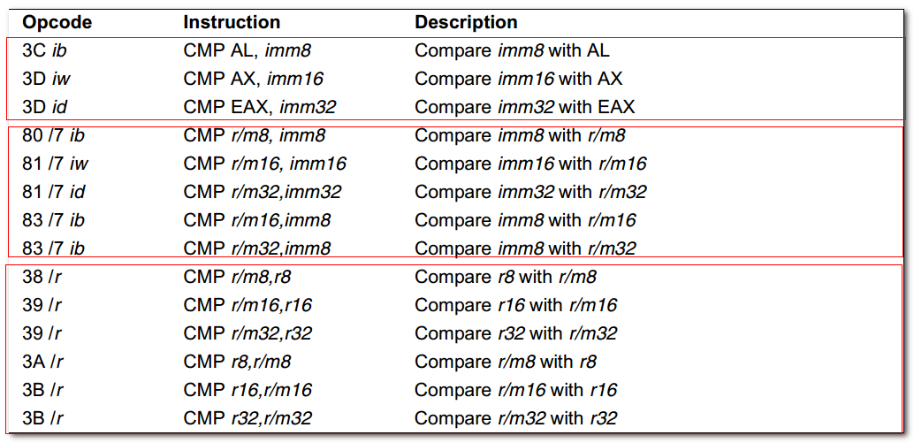

1.12 PUSH系列
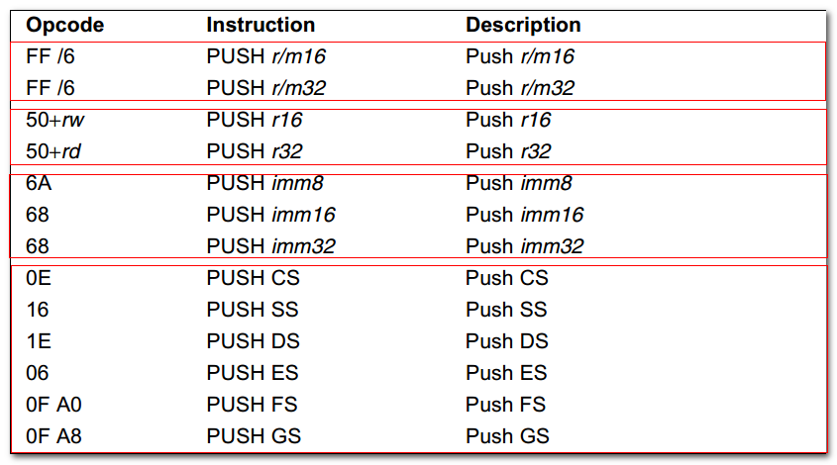
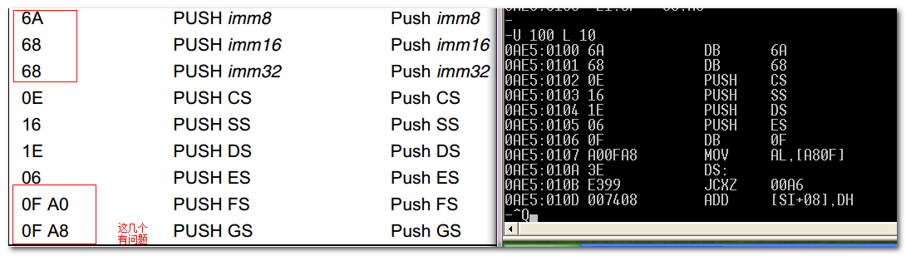

1.13 POP系列
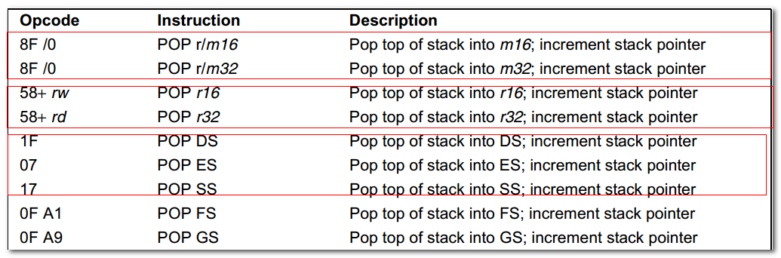

1.14 LES系列
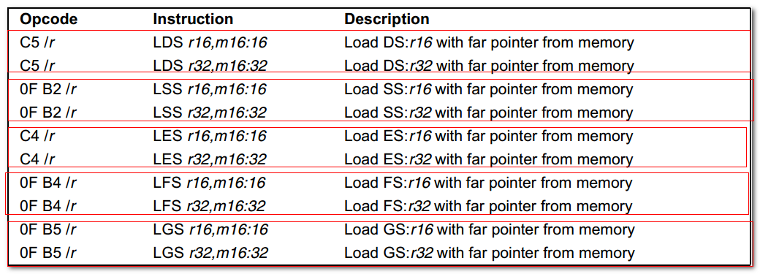
注意方向
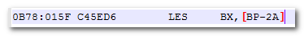

1.15 段跨越前缀
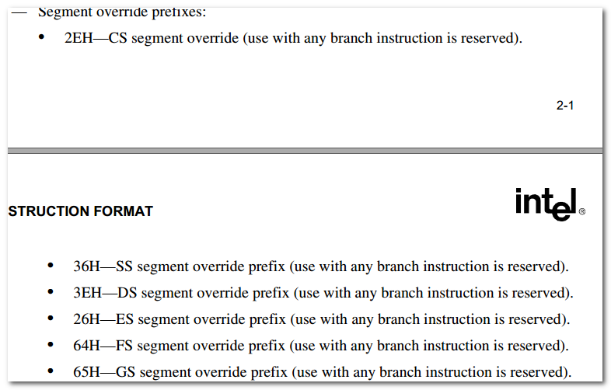
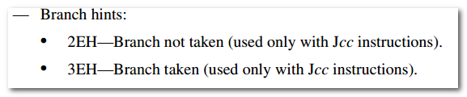
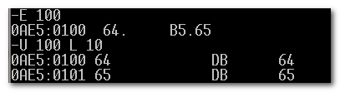

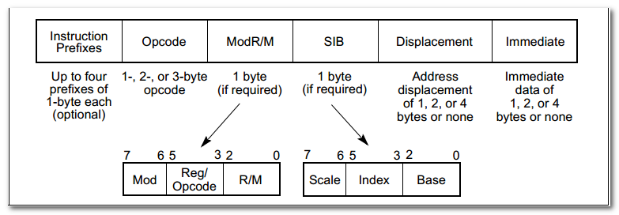
关于Instruction Prefix, Group还不太熟悉。

